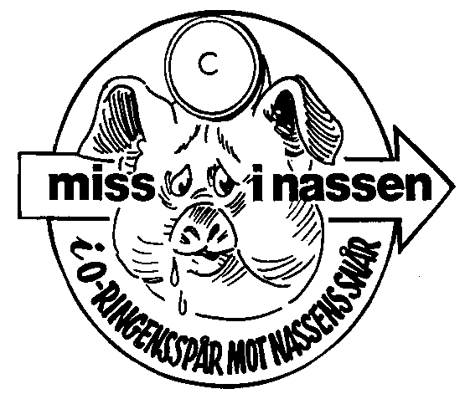
INBJUDAN

Claesse-Nassen 513 28/8-13

Samling sker vid Axsjön (se medf. karta) Kl. 18:30
Övningen startar 19:00
Stämpling: sport ident
Rak bana med frågebonus vägval.
Elit = ca 1,3 km
A = ca 2,5 km
B = ca 3,9 km
Skala 1:7500
Bad eller tvättmöjligheter finns i sjön
Fika med prisutdelning i Torstorps Motionscentral

Kostnad 50 Kr

Ev. återbud på tfn 0122-16686 eller 070-817 70 67
Mail: claes.o.martinsson@tele2.se
Claes Martinsson

